Гуманитарный проект Учреждения здравоохранения
«Дрибинская центральная районная больница»

Софинансирование гуманитарного проекта



- Наименование проекта: Улучшение организации скорой (неотложной) медицинской помощи населению Дрибинского района
- Срок реализации проекта: 2022 г.
- Организация – заявитель предлагающий проект: Учреждение здравоохранения «Дрибинская центральная районная больница».
- Цель проекта:
- проведение лечебных мероприятий бригадой скорой медицинской помощи;
- транспортировка и мониторинг состояния пациентов на догоспитальном этапе, проведение реанимационных мероприятий в процессе транспортировки больного в лечебное учреждение.
- Задачи, планируемые к выполнению в рамках реализации проекта:
- улучшение качества оказания медицинской помощи во время транспортировки больных;
- соблюдение стандартов оказания помощи при транспортировке.
- Целевая группа:
- беременные и роженицы;
- кардиологические пациенты, нуждающиеся в обследовании сосудов сердца (караноангиографии);
- неврологические пациенты, нуждающиеся в проведении компьютерной томографии головного мозга (инфаркты мозга и кровоизлияния в мозг);
- пациенты с черепно-мозговой травмой для уточнения диагноза.
- Краткое описание мероприятий в рамках проекта:
- закупка автомобиля для скорой медицинской помощи;
- осуществление во время транспортировки гемодинамического наблюдения и необходимое лечение в пути.
- Общий объем финансирования (в долларах США) – 36 000,00 $
Источник финансирования  районный бюджет | Объем финансирования  (в долларах США) – 36 000,00 $
Средства донора | 35 000,00 $
Софинансирование | 1 000,00 $
- Место реализации проекта: Республика Беларусь, Могилевская область, г.п.Дрибин, ул. Темнолесская, д. 16
- Контактное лицо: Лесяк Наталья Николаевна, главный врач моб. тел. 8-029-3638719, е-mail: drzrb@mogilev.by

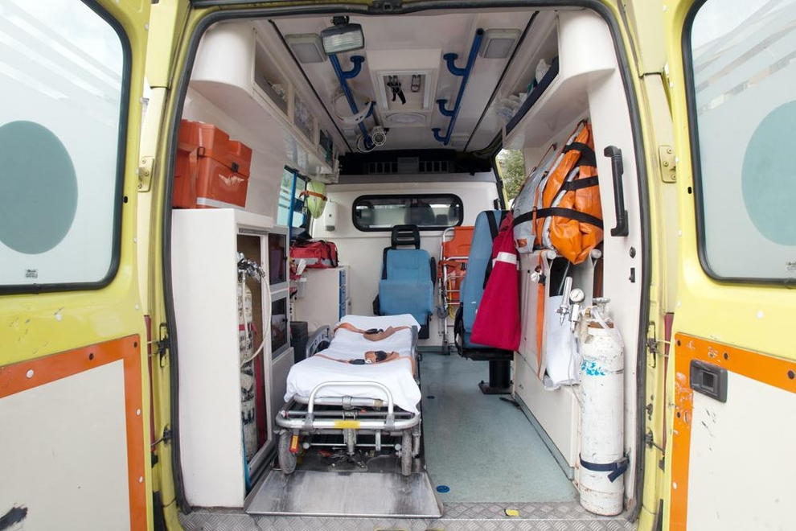

Humanitarian project of the "Drybin Central Dstrict Hospital»

Co-financing of humanitarian project

- Project name: Improvement of the organization of emergency medical care to the population of the Dribin district
- The duration of the project: 2022 year.
- Applicant organization proposing the project: health care Institution "Dribin Central district hospital".
The purpose of the project:
- carrying out of medical actions by ambulance crew;
- transportation and monitoring of patients at the prehospital stage, resuscitation during transportation of the patient to the hospital.
- .
- Tasks planned for implementation within the framework of the project:
- improving the quality of medical care during transportation of patients;
- standards assist in shipping..
- Task force:
- pregnant women and expectant mothers;
- cardiac patients in need of survey vessels of the heart (karboangidrazy);

- cardiac patients in need of survey vessels of the heart (kaynaklaniyor);
- neurological patients in need of a CT scan of the brain (brain infarcts and hemorrhages in the brain);
- patients with traumatic brain injury to clarify the diagnosis.
- Brief description of project activities:
- the purchase of a car for ambulance;
- implementation during transport, hemodynamic monitoring and the necessary treatment journey.
- Total amount of financing (in US dollars) – 36 000,00 $
Source of financing  district budget | The amount of financing (in us dollars) – 36 000,00 $
Donor funds | 35 000,00 $
Co-financing | 1 000.00 $
- Project location: Republic of Belarus, Mogilev region, Dribin, 16 Temnolesskaya str.
Contact person: Lesek Natalya Nikolaevna, the chief physician of the mob. phone 8-029-3638719, e-mail: drzrb@mogilev.by

